Практикум по геометрической и волновой оптике 11-й класс.

РАБОТА № 7. Наблюдение дифракции на непрозрачных предметах
Цель: наблюдение освещенных участков экрана в области геометрической тени при освещении непрозрачных предметов светом лазерного брелока и темных участков при освещении отверстий. В эксперименте негласно предполагается, что стенка сосуда очень тонкая, т. е. оптическая длина пути в ней мала по сравнению с оптической длиной пути в жидкости: 2n_{ст} d << n_{x}L.
Оборудование: брелок с лазерной указкой, рассеивающая линза (очки от близорукости), нить с грузом (игла), шарик диаметром около 5 мм, гайка М5-М6, мерная лента.
Ход работы
- Задание нужно выполнять вдвоем (один - у лазера, второй - у стены). Возьмите лазерный брелок, отойдите на расстояние L (5 - 10м) от светлой стены и пронаблюдайте пятно от лазерного луча на стене. Оцените его размер.
- Опишите, что происходит с размером пятна при помещении между лазером и стеной рассеивающей линзы на разном расстоянии от лазера. Подберите расстояние таким, чтобы размер пятна на стене был около 20 мм. Закрепите лазер и линзу так, чтобы при нажатии кнопки включения лазера не происходило существенного смещения пятна на экране.
- Между линзой и стеной, на расстоянии не менее 3 м от стены, поместите вертикально нить (или иглу на подставке) так, чтобы она попадала в луч лазера (рис. 17). Рассмотрите тень нити на стене, зарисуйте ее. Можно ли по картинке утверждать, что наблюдается попадание световой энергии в область геометрической тени, т.е. дифракция света? Зарисуйте схему опыта с указанием расстояний между объектами.
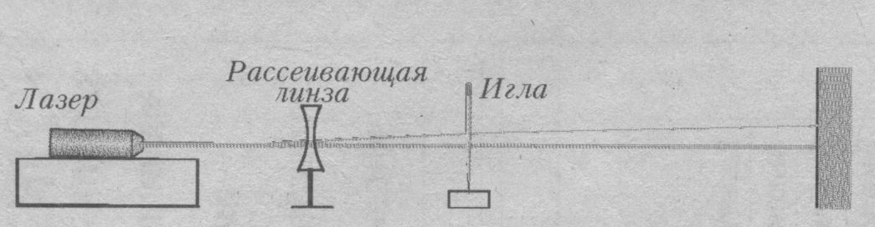
Рис.17

- Замените нить маленьким шариком диаметром не более 5 мм на расстоянии около 4 м от стены. Рассмотрите края тени контура шарика и зарисуйте. Обратите внимание на светлую точку в центре тени шарика и отобразите ее на рисунке. Занесите в отчет ответы на вопросы: как называется это явление? что оно говорит о природе света? можно ли утверждать, что оно наблюдается только при размерах предмета, сравнимых с длиной волны света?
- Замените шарик гайкой с отверстием посередине. Двигая гайку вдоль луча, посмотрите, как меняется система полос внутри контура отверстия. Зарисуйте схему опыта и наблюдаемые картины. Какой вывод о нарушении законов геометрической оптики можно сделать из этого опыта?
Примечания для учителя
- Ваша цель - помочь удивиться ученикам: наблюдается свет там, где должно быть темно, и темнота - там, куда должен попадать свет по законам геометрической оптики. Глубина интерпретации зависит от глубины изложения материала в данном классе. В любом случае слово дифракция приобретет для учеников конкретный смысл.
- Картины, получаемые на стене, приведены на рис. 18.
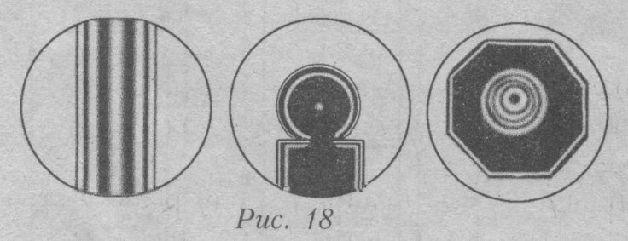

Использованы материалы приложения к газете «Первое сентября» «Физика №2-2001г.».

